# 题目描述

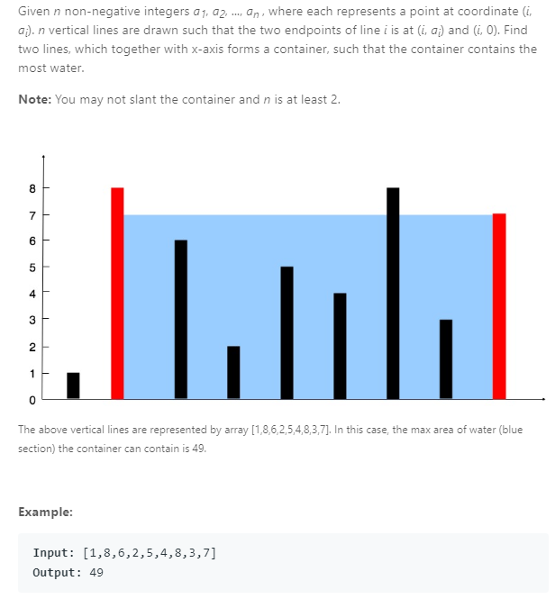

# 2. 求解

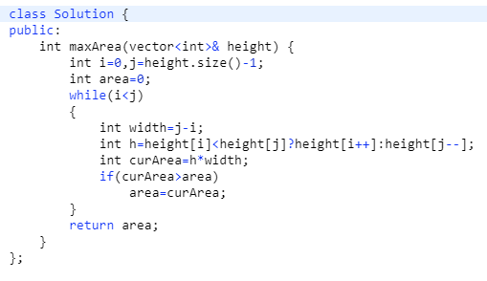

这道题最关键的地方就在于如何想到变化规律，找到大小随着I,j的变化规律是最重要的。